幼儿表现行为观察记录表
班级：大一班 记录人：王春梅
观察对象 | 赵熙儿(女/6岁2个月)
观察时间 | 2023年12月27日 14:20 | 观察地点 | 教室
观察实录 | 今天午睡起床后，小朋友都很积极主动的进行自我服务。熙儿早早的就吃完点心，拿着梳子来到张本意面前说:“张本意，我帮你梳头发。”张本意没有拒绝，熙儿熟练的开始帮她拆皮筋，把拆下来的皮筋套在手腕上，用梳子梳理头发，一手将头发固定，再将手腕上皮筋套在头发根部，翻转皮筋将头发扎紧。  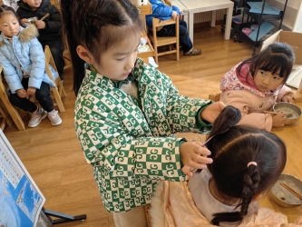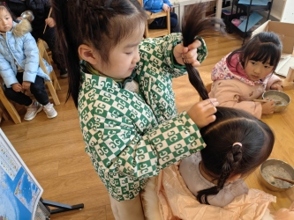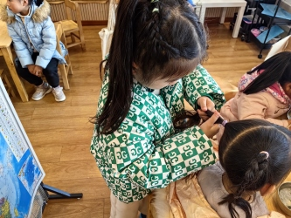  固定好后，她开始编辫子。先将发量分成三等分，左手固定第一股和第二股，用右手将第三股头发拨到左手用中指压住。依次将第一股和第二股扭转，再将第三股翻至中间用中指压住，反复操作。编到尾部，留一点，用皮筋固定发尾。编辫子完成。  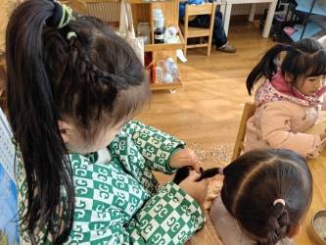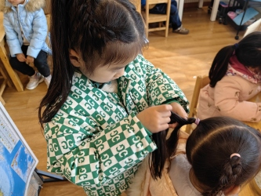
观察分析 | 对赵熙儿的分析:  幼儿热爱集体，愿意为班级服务，具有自我服务的意识。  每天都能坚持为小朋友梳头发，做事有耐心，能坚持下来，并能够越做越好。  幼儿在生活中能够快速的穿脱衣服，会系鞋带，整理自己的物品等，生活自理能力强。  幼儿动手操作能力佳，刚开始不会给小朋友编辫子，能够回家向家人请教，学习编辫子的方法，有上进心，具备了良好的学习品质。
评估内容 | 习惯与自理  - 穿脱衣物-3 能自己穿脱鞋袜、折叠衣服，并将衣服摆放整齐。(赵熙儿)  - 注意力转移-5 遇到困难时能多次尝试，不轻易放弃，直到任务完成。(赵熙儿)  自我与社会  - 自主-5 能主动发起活动，活动中积极表达自己的想法并能坚持。(赵熙儿)  - 成人交往-5 有问题能询问别人，遇到困难能向他人寻求帮助。(赵熙儿)
教育支持策略 | 对赵熙儿的支持:  鼓励幼儿在现有基础上，探究如何将小朋友的头发梳的更工整，美观。  为幼儿创设竞技活动，让会梳头发的小朋友一起赛一赛，让小朋友评选出他们心目中的“小巧手”。调动幼儿自我服务的积极性。  支持幼儿创造出不一样的发型。增加幼儿兴趣。
给家长的建议 | 对赵熙儿的家长建议:  在自我服务方面，熙儿已经做的很好了。在生活中，家长也可以尝试让她自己整理房间、衣柜，学习分类、收纳生活用品等。

